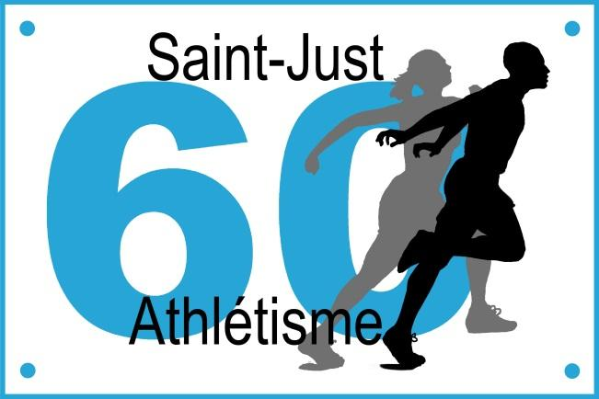
Saint Just Athlétisme
Mairie
60130 ST JUST EN CHAUSSEE
Tel : 06 64 90 74 99
saintjustathletisme@laposte.net
Web : saintjustathletisme.wordpress.com
Page FB : Saint Just Athlétisme
Saison 2021/2022
Le Pass sanitaire sera obligatoire pour la participation aux entrainements (adulte à compter du 9/08/21 et enfant + de 12ans à compter du 1/10/21)
Veuillez nous remettre cette fiche remplie dès que possible, avec le certificat médical si nécessaire et le règlement (possibilité de régler en 2 fois)
Licence (cochez votre choix) :
+ de 16 ans => |  |  | Running / 60€ |  | Compétition / 85€
Jeunes => |  |  | - de 16 ans / 65€ (dont 15€ en coupon sport)

Nom : ............................................................................Prénom : ....................................................................
Adresse : ...........................................................................................................................................................
Code Postal : ...............................................Ville : ..............................................................................................
Date de naissance : .............................................................Lieu de naissance : ................................................
Tel fixe : ..................................................................Tel portable : ......................................................................
E-mail : ...............................................................................................................................................................
□ Autorise à publier des photos où je suis présent(e) sur le site et la page Facebook et Instagram du club
□ Fournit un certificat médical datant de moins de 6 mois ( cf modèles )
ou
□ Atteste avoir rempli le questionnaire de santé ( Dans le cadre d'un renouvellement de licence , et dans les conditions prévues par le code du sport , le soussigné peut attester avoir rempli le questionnaire de santé et se voir dispenser de présenter un nouveau certificat médical )
Date : ................................................... Signature de l'athlète ou du représentant légal
(préciser nom et prénom pour le représentant légal )

La licence Running permet la participation à la majorité des courses : courses sur route, cross country, trails, courses nature, plus largement tous types de manifestations hors stade (à l'exception des championnats interclubs et championnat de France)
Elle ne permet pas la participation aux courses ci-après qui requièrent une licence compétition : championnats (internationaux, nationaux, interrégionaux, régionaux et départementaux), critériums, coupe de France et challenges , rencontres ( ou matches ), réunions et meetings ( y compris ceux organisés par les clubs)
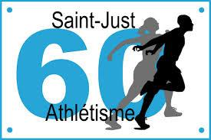
Saison 2021-2022
POUR LES MINEURS

AUTORISATION PARENTALE :

Je soussigné(e) Mr Mme ....................................................................................................
représentant légal de l'enfant ............................................................................................
donne mon autorisation pour qu'il/elle pratique l'athlétisme à l'entraînement et en compétition. Mon enfant pourra également être transporté en voiture particulière pour l'amener à une compétition.
donne mon autorisation pour que des photos de mon enfant soient diffusées sur le site et la page Facebook ainsi que l’Instagram du club.

m’engage à fournir son Pass sanitaire au plus tard le 1er octobre 2021 si il/elle est né(e) avant 2010.

Date : ............................................... Signature du représentant légal

